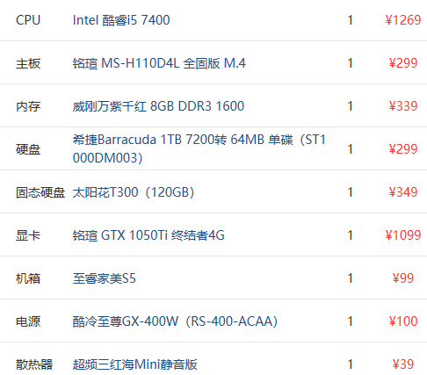

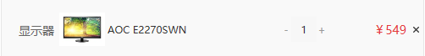

C:\Users\yuko\AppData\Roaming\Tencent\Users\524018542\TIM\WinTemp\RichOle\%CB`5FHDJC4H5Z}`G64{QYW.png

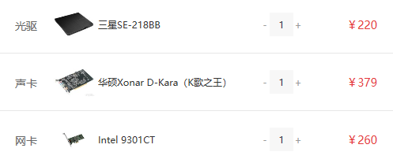

总价5438

CPU选择了市面上主流的intel酷睿i5 7400。一般来说，如果仅用于常规办公，intel酷睿i3 8100亦可，若换用可降约300到400元。但综合考虑，选用i5来保证性能，其稳定性高，兼容性强，且对于一般娱乐服务，其基本能满足需要。

主板选择了中低端机型适用的铭瑄 MS-H110D4L 全固版 M.4，其做工兼容性良好，总体比较后在低价位还是不错的选择。

显卡选用的是威刚万紫千红 8GB DDR3 1600相对来说价位虚高，可其性能做工，确实无可挑剔，可以适应绝大多数需求。

希捷Barracuda 1TB 7200转 64MB 单碟，这款硬盘在1t容量盘中性价比勉强符合要求，对于日常生活需求基本可满足，但其亦有噪音稍大，耐用度一般的缺点，但在这个价位，还算可选。

太阳花T300，价格低，读写速度还不错，只用做系统盘还可以。

铭瑄 GTX 1050Ti 终结者4G**：**

做工出色，看评测有4+1相的供电，对于1050Ti来说这供电十分奢侈，出厂就超频了，性能不俗，有热管和三风扇加持。

可能由于三风扇体积太大，对机箱兼容性不好

价格也比较亲民，对散热器要求和外观要求高的人，这款产品是十分适合

至睿家美S5，中规中矩的机箱，价格便宜。

酷冷至尊GX-400W铜牌电源，电源带开关，外观漂亮，即插即用，动力充足，安静凉爽，价格便宜量又足，宽幅，散热性能灰常好。

其余部分均选取低价，评价较好的产品。

总结:稍微向娱乐方面靠拢，导致价格略高，将i5转为i3便可降至5000。